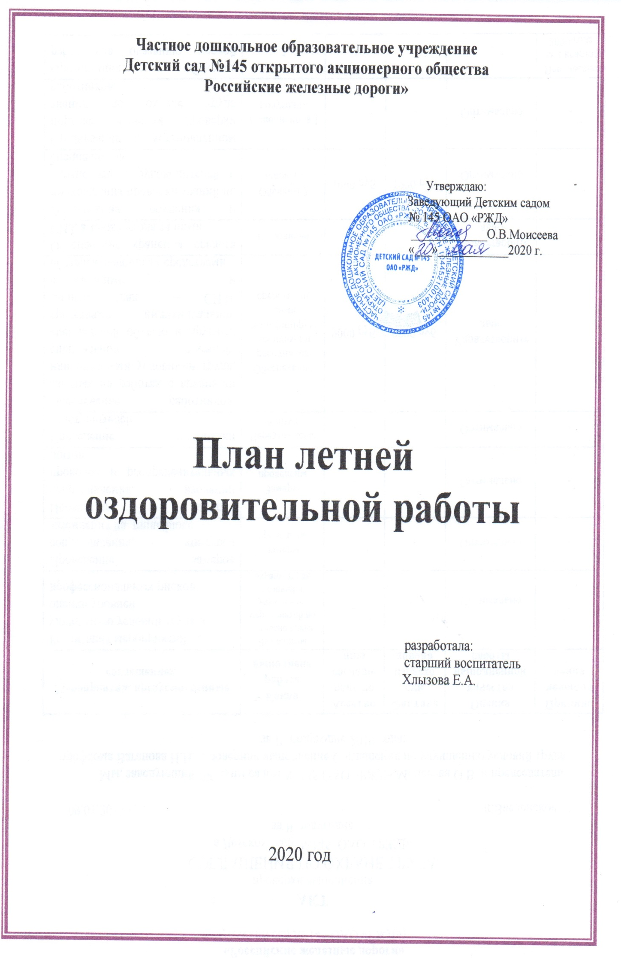

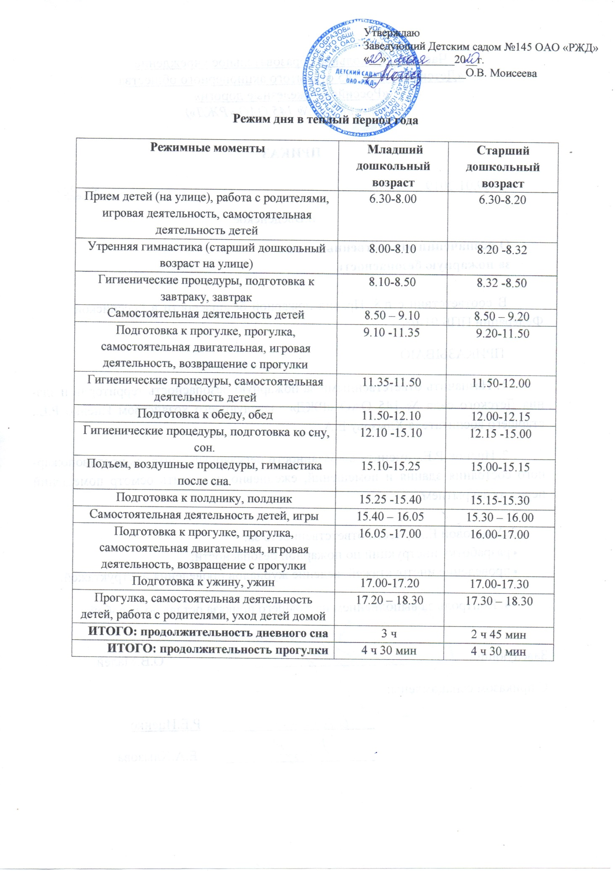

План мероприятий в летний оздоровительный период

Вид работы | Содержание | Срок | Ответственный
Организационная работа | Разработать план работы детского сада на летний оздоровительный период | Май | Заведующий,  ст.воспитатель
 | Проведение инструктажа педагогов перед началом летнего периода:  - профилактика детского травматизма;  - охрана жизни и здоровья детей в летний период;  - проведение целевых прогулок по экологической тропе детского сада;  - занятий спортивными и подвижными играми, спортивных соревнований;  -проведение массовых мероприятий;  - правилами оказания первой помощи. | Май  25-29 | Ст.воспитатель
 | Проведение инструктажа детей:  - предупреждение травматизма;  - соблюдение правил поведения на игровых площадках (на территории детского сада), за территорией детского сада. | В течение летнего периода | Воспитатели всех возрастных групп
 | Издание приказа:  - О проведении летней оздоровительной работы в детском саду | Май | Заведующий
 | Консультация по предупреждению травматизма в летний период, желудочно-кишечных заболеваний и микроскопии | Май | Ст.медсестра
Оздоровительная и профилактическая работа | - Организация питания детей по 10-дневному меню.  - Включение в меню витаминных напитков, фруктов, свежих овощей. | Июнь - август | Ст.медсестра
 | Повышение двигательной активности детей за счет организации различных видов детской деятельности | В течение летнего периода | Воспитатели групп
 | Проведение закаливающих и профилактических мероприятий:  - гигиеническое мытье ног;  - гигиеническое полоскание рта после приема пищи;  - солнечные и воздушные ванны;  - утренняя гимнастика;  - гимнастика после сна. | В течение летнего периода | Воспитатели групп  Ст.медсестра
 | Организация приема детей, утренней гимнастики, занятий физкультуры на свежем воздухе | В течение летнего периода | Воспитатели старшей группы
 | Проведение антропометрических измерений, осмотра ст.медсестрой | По плану ст.медсестры | Ст.медсестра
 | Беседы с детьми по профилактике желудочно-кишечных заболеваний | В течение летнего периода | Ст.медсестра Воспитатели
Образовательная деятельность | - Проведение развлечений и досуговых мероприятий с детьми.
 | - Проведение целевых прогулок по территории детского сада
 | Организация продуктивной деятельности детей:  - на участке,  - с природным и бросовым материалом;  - тканью, бумагой | Июнь - август | Воспитатели
 | Организация игровой деятельности детей  (социализация):  - сюжетно-ролевые игры;  - театрализованные игры;  - подвижные игры (различной подвижности);  - дидактические, развивающие;  - народные, хороводные, музыкальные;  - с песком, водой;  - игровые ситуации по ПДД |  | Воспитатели
 | Организация физкультурно-оздоровительной работы с детьми;  - длительное пребывание на свежем воздухе;  - проведение физкультурных занятий и гимнастики на свежем воздухе;  - проведение спортивных игр, упражнений (катание на самокатах, велосипедах, футбол);  - прогулки целевые;  - спортивные развлечения | Июнь - август | Воспитатели
Взаимодействие с родителями (законными представителями) | Оформление информационных стендов для родителей воспитанников о выпускниках детского сада | июнь | Воспитатели
 | Участие родителей в праздниках, развлечениях, целевых прогулках | Июнь - август | Воспитатели
 | Организация и проведение консультаций на темы:  - «Лето – пора закаляться»;  - «Как развивать творчество детей»;  - «Удивительные открытия» и др. |  | Ст.воспитатель,  воспитатели
 | - игровые семейные конкурсы;  - выставка семейных работ «Лето красное пришло отдых, радость принесло»;  - фотовыставка «Наше лето» |  | Ст.воспитатель,  воспитатели
 | Создание электронной базы по данной теме:  - «Физкультурно - оздоровительная работа в детском саду»;  - «Развитие творческих способностей детей» |  | Ст.воспитатель
 | Организация смотров конкурсов среди воспитателей групп:  - Смотр – конкурс « НАШ УЧАСТОК - ЦВЕТНИК»  - Смотр- конкурс «Поделки из песка»  - Смотр готовности групп к новому учебному году. | Июнь - август | Ст.воспитатель
Административно-хозяйственная работа | Обеспечение песком игровые площадки | Май -август | Заведующий,  зав.хозяйством
 | Озеленение территории дошкольного образовательного учреждения
 | Контроль за оборудованием на игровых участках групп
 | Провести косметические ремонты групп

Тематическое планирование
в летний оздоровительный период
(старший дошкольный возраст)
№ | сроки |  | тема недели
1 | июнь | 1 неделя  01.06 – 05.06 | «Здравствуй, лето!»
2 |  | 2 неделя  08.06 – 11.06 | «Мы живём в России»
3 |  | 3 неделя  15.06 – 19.06 | «Мы вокруг березки встанем в хоровод»
4 |  | 4 неделя  22.06 – 26.06 | «Мир полон сказок и чудес»
1 | июль | 1 неделя  29.06 – 03.07 | «Солнце, воздух и вода наши лучшие друзья»
2 |  | 2 неделя  06.07 – 10.07 | «Неделя семьи»
3 |  | 3 неделя  13.07 – 17.07 | «Книжкина неделя»
4 |  | 4 неделя  20.07 – 24.07 | Неделя творчества «Чудеса своими руками»
5 |  | 5 неделя  27.07 - 31.07 | Экологическая неделя «Путешествие в мир насекомых»
1 | август | 1 неделя  03.08 – 07.08 | «Неделя доброты»
2 |  | 2 неделя  10.08 – 14.08 | «Театральная неделя»
3 |  | 3 неделя  17.08 – 21.08 | «Неделя спорта»
4 |  | 4 неделя  24.08 – 31.08 | «Неделя адаптации»

План мероприятий в летний оздоровительный период
Цель: создание в дошкольном учреждении максимально эффективных условий для организации оздоровительной работы и развития познавательных интересов детей старшего дошкольного возраста в летний период.
Июнь
Время проведения | Тема недели | Познавательное развитие  Речевое развитие | Чтение художественной литературы | Художественно-эстетическое развитие | Физическое развитие | Социально-коммуникативное развитие
1 неделя июня | Здравствуй,  лето! | Рассматривание иллюстраций о лете из книги «Времена года», беседа о лете (погода, растения, насекомые, занятия людей, летние развлечения) | Чтение и заучивание  Чтение рассказов К.Д. Ушинского «Лето», «Четыре желания»;  Н. Полякова «Доброе лето»,  Н. Сладков «Медведь и солнце», Е Благинина «Дождик-дождик»,  С. Маршак «Круглый год» | Конкурс рисунков на асфальте «Здравствуй, лето»; | Подвижные игры  Спортивные игры  физкультминутки | Праздник, посвящённый Дню защиты детей
2 неделя  июня | Мы живём в России | Рассматривание иллюстраций о символике России, гимне, гербе, флаге, Кремля портрета президента, рассказ о русской культуре, искусстве, с народно прикладном творчест-ве, народных праздни -ках; Рассматривание иллюстраций с символами России: берёзок, васильков, ромашек. Презентация на тему «Мы живём в России» | Чтение русских народных сказок и сказок народов мира;  Заучивание пословиц о Родине, стихотворения «Что мы Родиной зовём?» В. Степанова  Ист: Н.Г.Зеленова, Л.Е. Осипова «Мы живём в России» (ср., ст., подг. гр), В. Степанов учебник для малышей «Моя родина – Россия» | Организация выставки детских рисунков  "Мы живем в России!" | Русские  Народные  Подвижные игры | Викторина «Мы -патриоты»
3 неделя июня | Мы вокруг берёзки встанем в хоровод | Рассказ о народном празднике «Троице», его традициях, приметах  Экскурсия в берёзовую аллею.  Закрепить знания о строении дерева, её пользе и характерных особенностях различных деревьев. | Стихи, песенки, потешки, заклички о берёзе  «Во поле берёзонька стояла»  «На калине белый цвет»  «Как по травкам, по муравкам»  М. Пришвин «Разговор деревьев»  Н. Павлова «Земляничка | Рисование «Стоит Алёна, платок зелёный, тонкий стан, белый сарафан» | Русские  Народные  Подвижные игры | Спортивный праздник «Путешествие в летний лес»
4 неделя июня | Мир полон сказок  и чудес | Закрепление знаний о сказке как литературном жанре.  Виды сказок.  Рассматривание книжных иллюстраций по сказкам .  Презентация –викторина «Путешествие по сказкам» | Рус.нар. ск. «Маша и медведь»,  С.ВМихалков «Три поросёнка»  Ш. Перро «Красная шапочка»  А. Пушкин «Сказка о рыбаке и рыбке»  Г.Х. Андерсен «Гадкий утёнок» | Рисование «Маша и медведь» Рисование героев любимых сказок | Подвижные игры  с героями сказок | Спортивный праздник «Маша и медведь» Презентация-викторина «В гостях у сказки»

Июль
Время проведения | Тема недели | Познавательное развитие  Речевое развитие | Чтение художественной литературы | Художественно-эстетическое развитие | Физическое развитие | Социально-коммуникативное развитие
1 неделя июля  Неделя здоровья | «Солнце, воздух, витамины и вода наши лучшие друзья» | Расширять и закреплять знания о влиянии солнца, воздуха и воды на организм человека.  «Солнце – друг и враг?»  Формировать систему представлений о солнце, о его влиянии на живую и неживую природу, продолжительность дня и ночи, особенности осадков в разное время года.  - Закрепить знания о вреде и пользе прямых солнечных лучей  «Воздух – он какой?»  Формировать представление детей о том, что воздух – это то, чем мы дышим. Он бывает чистый и загрязненный, ароматный и без запаха.  - Закреплять представления о том, что воздух – это среда обитания живых существ. Он помогает многим животным летать и планировать, а растениям – рассеивать семена.  «Для чего нужна вода?»  Формировать знание детей о значении воды в жизни человека; знания о необходимости воды для обеспечения здоровья человека.  Наблюдения: серия опытов: «Вода бывает разная» (чистая, грязная, солёная, сладкая, кислая и т.д.),  «Живые витаминки».  Закреплять знания детей о пользе овощей и фруктов.расширять представление о пользе других растений богатых витаминами: А,С,В.- Формировать навыки здорового образа жизни  Беседа о здоровом образе жизни «Береги здоровье смолоду», о правильном питании содержащем витамины | Заучивание песенок, потешек, закличек: «Уж ты радуга-дуга», «Солнышко-вёдрышко», Дождик, дождик веселей…» Заучивание: А. Яшин «Дождик», Е. Соколова «Солнышко» Н.Заболоцкий «На реке» Чтение:В. Бианки «Купание медвежат»,  Заучивание пословиц и поговорок о лете, о здоровье и здоровом питании. | Аппликация сюжетная с элементами рисования «У солнышка в гостях»  Рисование «Весёлое лето» Задачи: Рисование простых сюжетов с передачей движений, взаимодействий и отношений между персонажами.  Или «Солнышко, нарядись!»  Задачи: Рисование солнышка по мотивам декоративно-прикладного искусства и книжной графики. Развивать воображение, воспитывать интерес к народному искусству.  Лепка«Витаминный натюрморт»  Лепка фруктов и ягод из соленого теста или пластилина ; создание объемных композиций; знакомство с натюрмортом. | Подвижные игры:  «Спрыгни в воду», «Солнышко и дождик», Море волнуется», «Через ручеёк», «Невод» и др.  Упражнения на дыхание: «Пароход», «Спрячься в воду» (задержка дыхания), «Мыльные пузыри» Организация спортивных игр | Спортивный праздник  «Выручаем Айболита»  Игры с водой.  «Паруснаярегата», «Путешествие с брызгалкой»
2 неделя  июля  Неделя семьи | Моя семья | Закрепление знаний о самом себе, членах семьи, их занятиях и увлечениях, профессиях родителей | К Ушинский «Петушок с семьей»  Д.Габе «Моя семья»,  Л.А. Кондрыкинская «С чего начинается Родина?»  Чтение стих «Наша дружная семья»  Заучивание стихов, пословиц и поговорок к празднику | Рисование на любую из тем: «Платочек для мамы», «Ромашки для мамы», или «Моя семья»  Задачи: Отражение в рисунке личных впечатлений о жизни и традициях своей семьи. Развитие творческого воображения. | русские  народные  подвижные игры по желанию  Организация спортивных игр  Пальчиковая гимнастика «Дружная семья» | Праздник «День семьи, любви и верности» «Порадуем своих родных»
3 неделя июля  Книжкина неделя | По страницам любимых книг | Экскурсия в библиотеку. Знакомство с творчеством С. В.Михалкова (к 100летию со дня рождения), его произведениями;  рассматривание книжных иллюстраций  Презентация о С.В. Михалкове | С Маршак «О девочках и мальчиках»  С. Михалков «Мой щенок», «О тех кто лает», «А что у вас?, «Сашина каша», «Песенка друзей»  Считалочка «Котята» и др. | Лепка «Мой щенок»»  Рисование по произведениям С.Михалкова  Оригами «Собачка» (щенок) | Подвижные игры со сказочными героями  Организация спортивных игр «Бадминтон», Городки»  «Футбол» | Музыкально-литературная викторина по произведениям С.В.Михалкова
4 неделя июля  неделя творчества | Чудеса своими руками | .Экскурсия в салон народного творчества.  Рассказ о народных умельцах города, рассматривание иллюстраций и изделий народных промыслов, рассматривание резных оконных наличников на домах. | Чтение стихов о видах русского народного творчества «Дымке», «Городце», «Хохломе», гончарах, резчиках по дереву  (картотека в мет.кабинете) | Конкурс на лучшую постройку из песка "Строим город";  Картинки на песке  «Букеты и приветы» Аранжировки и скульптуры из цветов и природного материала, совместное творчество детей и родителей | Русские  Народные  Подвижные игры  Организация спортивных игр «Бадминтон», Городки»  «Футбол» | Праздник рисунков на асфальте «Приглашение Буратино»  «Дети любят рисовать»
5 неделя июля  Экологическая неделя | Путешествие в мир насекомых | Уточнить и закрепить с детьми понятия «насекомые», о цикле развития насекомых, способе питания, образе жизни, окраске в соответствии с местом обитаний, защите от врагов: пчела, бабочка, муравей, комар, муха  Т.А. Шорыгина «Насекомые. Какие они?» | Разучивание стихов: «Трудолюбивая пчёлка»,  Е. Трутнёва «Жук», Н. Мигунова «Пчёлка», М. Кло-кова «Паучок»  Логоритмические упражнения «Друзья помогли», «Насекомые над лугом»  Чтение: Е Серова «Лесной аэродром»;А. Усачёв «Божья коровка», Е. Серова «Муравьиный поезд»  Использование стихов и загадок при наблюдении за насекомыми | Лепка «Жуки на цветочной клумбе»; рисование «Бабочки на лугу»;  Аппликация «Нарядные бабочки»;  Аппликация «Божья коровка»;  Оригами «Бабочка» | П/И «Медведь и пчёлы»,  П/И « День и ночь» (дневные и ночные бабочки»  П/И «Кузнечики»,  П/И «Прихлопни комара», | Игра-драматизация  « Муха –цокотуха»  Театрализов-ое представление «Муха-бизнес-леди»
Август
Время проведения | Тема недели | Познавательное развитие  Речевое развитие | Чтение художественной литературы | Художественно-эстетическое развитие | Физическое развитие | Социально-коммуникативное развитие
1 неделя  августа  неделя доброты | Спешите делать добро | Организация коллективного труда на огороде и участке детского сада ("День большой чистоты”" "День добрых дел"). Повторение пословиц и поговорок о труде. Нравственно-этические беседы с детьми: «Правила дружбы», «Вежливый пешеход», «Мы добрые друзья природы». | Чтение по методике «расскажи руками»:  «Мамины помошницы»  «Нравственно-этические беседы и игры с дошкольниками»  Чтение кн. «Уроки вежливости для малышей» О.Александровой | Проведение коллективной лепки на темы "Овощное царство", "Ягодное царство"  Рисование «Правила поведения в природе» | Подвижные игры:  «Золотые ворота»,  «Зевака», и др. | Праздник доброты
2 неделя  августа  Театральная неделя | Путешествие по сказкам | Беседы о театре, правилах поведения в общественных местах.  Рассматривание разных видов театров (бибабо, пальчиковый, теневой, на фланелеграфе, на гапите) Обучение манипулированию куклами-марионетками | Чтение русских народных сказок  Использование загадок, викторин стихов по сказкам  Разучивание сценок  Презентация –викторина «В гости к сказке» | Рисование по прочитанным произведениям | П/И: «Гуси –лебеди». «Баба-яга», «Лиса в норку», «Охотники и утки», «Два мороза» и др. | Инсценирование сказки «Волк и семеро козлят»
3 неделя августа  Неделя спорта | «Мы со спортом не разлучные друзья» | Понедельник «ДРУЖИМ СО СПОРТОМ»(рассматривание альбомов с летними видами спорта, беседа) | Среда «МЫ - ЮНЫЕ СПОРТСМЕНЫ (чтение худ.литературы о спорте, по выбору воспитателей) | Рисование: «Мой любимый вид спорта» или «Мы играем» | Вторник «Весело играем, лето провожаем»(подвижные игры разнойинтенсивности)  Четверг «Весёлые старты» (эстафеты и соревнования) | Пятница Спортивный праздник «До свидания, лето!»
4 неделя августа | Неделя адаптации к группе | Адаптация детей к группе  Игровая деятельность по желанию детей  Продуктивная деятельность по желанию детей  Итоги проектной деятельности, проводимой в летний период.  Фото альбом (презентация) «Лето наше красное»  Взаимодействие с родителями (подготовка буклетов, размещение консультаций по адаптации воспитанников к группе)

Тематическое планирование
в летний оздоровительный период
(первая младшая группа)
№ | сроки |  | тема недели
1 | июнь | 1 неделя  03.06 – 07.06 | «Здравствуй, лето!»
2 |  | 2 неделя  10.06 – 14.06 | «Любимые игры и игрушки»
3 |  | 3 неделя  17.06 – 21.06 | «Любимые игры и игрушки»
4 |  | 4 неделя  24.06 – 28.06 | « Мир полон сказок и чудес»
1 | июль | 1 неделя  01.07 – 05.07 | неделя здоровья «Солнце, воздух и вода наши лучшие друзья»
2 |  | 2 неделя  08.07 – 12.07 | неделя семьи «Моя семья»
3 |  | 3 неделя  15.07 – 19.07 | «Книжкина неделя»
4 |  | 4 неделя  22.07 – 26.07 | « В гостях у Лесовичка»
5 |  | 5 неделя  29.07 - 02.08 | «Театральная неделя»
1 | август | 1 неделя  05.08 – 09.08 | Неделя творчества «Чудеса своими руками»
2 |  | 2 неделя  12.08 – 16.08 | Неделя спорта «Раз-два, раз-два, начинается игра»
3 |  | 3 неделя  19.08 – 23.08 | «Неделя именинника»
4 |  | 4 неделя  26.08 – 30.08 | «Неделя адаптации»

План мероприятий в летний оздоровительный период
Цель: создание в дошкольном учреждении максимально эффективных условий для организации оздоровительной работы и развития познавательных интересов детей младшего возраста в летний период.
Время проведения | Тема недели | Познавательное развитие  Речевое развитие | Чтение художественной литературы | Художественно-эстетическое развитие | Физическое развитие | Социально-коммуникативное развитие
1 неделя июня | «Здравствуй,  лето!» | Расширять знания детей о временах года, основных приметах лета: солнце светит ярко, на улице жарко, можно загорать, дни длиннее, темнеет поздно. | Чтение К. Чуковского «Краденое солнце»  «У солнышка в гостях» (словацкая сказка) | Рисование «Солнышко» (печатание ладошкой).  Аппликация «Солнышко лучистое». | - Ходьба «Солнышко» (чередование ходьбы врассыпную с построением в круг)  - Основные движения: «Дотянись до солнышка» (лазанье по гимнастической стенке); «Радужные брызги» (бросать мяч вверх и ловить)  - Подвижные игры: «Солнышко и дождик», «Ручеёк», «Накорми рыбок» (метание предметов в горизонтальную цель) | Праздник, посвящённый Дню защиты детей
2-3 неделя июня | «Любимые игры и игрушки» | Формировать понятие обобщающего слова «игрушки». Побуждать проводить элементарную классификацию по назначению, цвету, форме. Воспитывать партнерские отношения во время игры, бережное отношение к игрушкам. | Заучивание А.Барто «Игрушки».  Чтение сказки Т.Маршаловой «Старые игрушки»  Чтение «Ты собачка не лай»;  «Мой мишка» З.Н. Александрова | Рисование «Матрешка» (закрашивание)  Лепка « Мишка-неваляшка»  Аппликация «Разноцветная пирамидка» | П/И «Самолёты»(бег в разных направлениях), «Мой весёлый звонкий мяч» (прыжки на двух ногах), «Зайка беленький сидит»(выполнение движений в соответствии с текстом), «Лошадки», «Лохматый пёс», | Развлечение «Развесёлая Матрёшка» Развлечение  «В гости к нам пришёл котёнок»
4 неделя июня | «Мир полон сказок и чудес» | Закрепление знаний о сказках.  Рассматривание книжных иллюстраций.  Показ сказки «Сказка о глупом мышонке», «Сказка об умном мышонке» | «Колобок», обрК.Ушинского;  «Волк и козлята», обр. А.Н. Толстого;  «Кот, петух и лиса», обр. М. Боголюбской;  Укр.нар.сказка «Рукавичка», «Теремок», обр. Е.Чарушина | Аппликация с элементами рисования «Колобок покатился по лесной дорожке»  Рисование нетр. способом (тычка)«Пушистая рукавичка для зверей». | П\и: «Медведь»  «Мыши и кот», Зайцы и волк», «С кочки на кочку», «Цыплята и лиса», «Птички и кошка», «Репка-репонька», «У медведя во бору» | Театрализован-  ное развлечение для детей 2-4 лет «Приключение Колобка» с использованием арт-терапии «Сказки Мудрого кота»
1 неделя июля физкультуры и здоровья. | «Солнце, воздух, витамины и вода наши лучшие друзья» | -поисково-исследовательская деятельность с водой, с песком;  -игровые .ситуации:  «Обед у медвежат»  «Румяные щёчки»  Показ сказки –презентации «Девочка чумазая»  Дидактическая игра «Готовим салат». Беседа «Витамины для здоровья» | Потешки:  «Водичка-водичка»  «Ай, лады»  К. Чуковский «Мойдодыр»  Житков Б. «Как слон купался»  Чтение Н. Павлова «Земляничка» | Рисование «Веселое солнышко»  Лепка «Яблоки и груши» | Игр.упр.  «Через ручеек»  «Гимнасты»  «Пройди-не упади»  «Все спортом занимаются»  П\и  «Солнышко и дождик»  «Воробушки и автомобиль»  Игры с водой «Парусная регата» | Развлечение «День здоровья. По произведе-нию А. Барто «Девочка чумазая»  Развлечение «Солнышко лучистое в гости приходи»
2 неделя июля | «Неделя семьи» | Моя семья – закрепление знаний о самом себе, членах семьи и их занятиях. | К Ушинский «Петушок с семьей»  Д.Габе «Моя семья»  Стих. «Наша дружная семья»  Инсценирование детьми сказки «Репка» | Рисование «Платочек для мамы»  Лепка «Оладушки для бабушки» | П\и «Не боимся мы кота»  «Карусель»  М\П\И «Скажи и покажи»  Пальчиковая гимнастика «Наша дружная семья | Кукольный спектакль «Угадай, кто мы?»
3 неделя июля | «Книжкина неделя» | Творчество К. И. Чуковского:  знакомство с произведениями;  рассматривание книжных иллюстраций | К. И. Чуковский «Краденое солнце», «Путаница», «Мойдодыр», «Доктор Айболит», «Чудо-дерево», «Муха-Цокотуха» | Лепка «Таблетки для больного»  Аппликация «Красивые сапожки с чуда-дерева» | Игр.упр.  «Перенеси кубики»  «Переправа»  «По ровненькой дорожке»  П\и по желанию детей | Инсценирование «Цыплёнок» К.И. Чуковского
4 неделя июля | «В гостях у Лесовичка» | Закрепить знания о диких животных.  Рассматривание иллюстраций в книге С.Маршака«Детки в клетке». | Чтение стихов, сказок «Три медведя», «Маша и медведь»  Русская-народная сказка «Волк и семеро козлят» | Изготовление коллективного коллажа «Кто живет в лесу»  Лепка «Угощения для лесных жителей»(ягоды, орехи, шишки) | «Игры на опушке»: «Кто быстрее?», «Кукушка», «Найди такой же» | Показ сказки «Мишкина малина»
5 неделя июля | «Театраль-ная неделя» | Формирование знаний детей о театре, разновидности театров. Формирование умения вести диалог с педагогом: слушать и понимать заданный вопрос. | Чтение и элементарное инсценированиер.н.сказка «Теремок», «Репка» | Аппликация «Репка» (техника обрывания аппликации)  Лепка «Теремок» (коллективная работа) | П\И «Веселые зайчата»  П\И «У медведя во бору»  Игр.упр.  «Переправа»  «Сбей кегли».  «Репка», «Меткий охотник» | Драматизация сказки по желанию педагогов  Или «Как девочка Маша лето искала»
1 неделя августа | Неделя творчества «Чудеса своими руками» | Рассматривание поделок из дерева (богородские игрушки, игрушки-забавы),  Рассматривание иллюстраций по потешкам в книгах | Использование стихов при рассматривании поделок и иллюстраций народного творчества | Лепка «Курочка и петушок» Рисование «Храбрый петушок»  Лепка с элементами конструирования из природ.матер. «Петя-петушок, золотой гребешок» | П/и с игрушками | Развлечение «Петрушка в гостях у детей»  «Рисуем лето»
2 неделя августа  Неделя спорта | «Раз-два, раз-два, начинается игра» | Закрепить знания детей о мяче. Как с ним можно играть, разновидности мячей: резиновый, воздушный, массажный, надувной, воздушный и т.д. | Стих «Мой весёлый звонкий мяч», «Наша Таня громко плачет», | Рисование воздушные шарики», «Мой весёлый звонкий мяч» | П/И с мячом «Поймай мяч», «Мой весёлый звонкий мяч», «Пузырь», «Мы пускаем пузыри», «Догони мяч», «Прокати мяч», «Мяч в кругу», «Целься вернее», «Поймай мяч», «Брось через верёвку», «Кто дальше бросит мяч», «Сбей кеглю» | Развлечение  «Шарик воздушный, весёлый и нужный
3 неделя августа | «Неделя именинника» | Игр.ситуации:  «У Мишутки день рождения»  «Сорока-белобока»  Просмотр мультфильмов «День рождения Кота Леопольда»  «Крокодил Гена и все»  Рассматривание картины «День рождения в семье» | Г.Остер « Меня нет дома»  С. Козлов «Дружба»  Потешки  «Приходите в гости»  «Как у нашего соседа»  С. Прокофьев  «Сказка о невоспитанном Мышонке» | Рисование «Цветы для именинника» или  Лепка «Прянички для именинника» | Игры и игр.упр.  «Ходит Ваня»  «Поссорились-помирились»  «Каравай»  «Если нравится тебе»  «Карусель» | Развлечение  «Мишкины именины»
4 неделя августа | «Неделя адаптации» | Адаптация детей к группе  Игровая деятельность по желанию детей  Продуктивная деятельность по желанию детей  Итоги проектной деятельности, проводимой в летний период.  Фото альбом «Лето наше красное»  Взаимодействие с родителями (подготовка буклетов, размещение консультаций по адаптации воспитанников в группе)

Тематическое планирование
в летний оздоровительный период
(младшего дошкольного возраста)
№ | сроки |  | тема недели
1 | июнь | 1 неделя  01.06 – 05.06 | «Здравствуй, лето!»
2 |  | 2 неделя  08.06 – 11.06 | «Любимые игры и игрушки»
3 |  | 3 неделя  15.06 – 19.06 | «Любимые игры и игрушки»
4 |  | 4 неделя  22.06 – 26.06 | « Мир полон сказок и чудес»
1 | июль | 1 неделя  29.06 – 03.07 | Неделя здоровья «Солнце, воздух и вода наши лучшие друзья»
2 |  | 2 неделя  06.07 – 10.07 | Неделя семьи «Моя семья»
3 |  | 3 неделя  13.07 – 17.07 | «Книжкина неделя»
4 |  | 4 неделя  20.07 – 24.07 | « В гостях у Лесовичка»
5 |  | 5 неделя  27.07 - 31.07 | «Театральная неделя»
1 | август | 1 неделя  03.08 – 07.08 | Неделя творчества «Чудеса своими руками»
2 |  | 2 неделя  10.08 – 14.08 | Неделя спорта «Раз-два, раз-два, начинается игра»
3 |  | 3 неделя  17.08 – 21.08 | «Неделя именинника»
4 |  | 4 неделя  24.08 – 31.08 | «Неделя адаптации»

План мероприятий в летний оздоровительный период
Цель: создание в дошкольном учреждении максимально эффективных условий для организации оздоровительной работы и развития познавательных интересов детей младшего возраста в летний период.
Время проведения | Тема недели | Познавательное развитие  Речевое развитие | Чтение художественной литературы | Художественно-эстетическое развитие | Физическое развитие | Социально-коммуникативное развитие
1 неделя июня | «Здравствуй,  лето!» | Расширять знания детей о временах года, основных приметах лета: солнце светит ярко, на улице жарко, можно загорать, дни длиннее, темнеет поздно. | Чтение К. Чуковского «Краденое солнце»  «У солнышка в гостях» (словацкая сказка) | Рисование «Солнышко» (печатание ладошкой).  Аппликация «Солнышко лучистое». | - Ходьба «Солнышко» (чередование ходьбы врассыпную с построением в круг)  - Основные движения: «Дотянись до солнышка» (лазанье по гимнастической стенке); «Радужные брызги» (бросать мяч вверх и ловить)  - Подвижные игры: «Солнышко и дождик», «Ручеёк», «Накорми рыбок» (метание предметов в горизонтальную цель) | Праздник, посвящённый Дню защиты детей
2-3 неделя июня | «Любимые игры и игрушки» | Формировать понятие обобщающего слова «игрушки». Побуждать проводить элементарную классификацию по назначению, цвету, форме. Воспитывать партнерские отношения во время игры, бережное отношение к игрушкам. | Заучивание А.Барто «Игрушки».  Чтение сказки Т.Маршаловой «Старые игрушки»  Чтение «Ты собачка не лай»;  «Мой мишка» З.Н. Александрова | Рисование «Матрешка» (закрашивание)  Лепка « Мишка-неваляшка»  Аппликация «Разноцветная пирамидка» | П/И «Самолёты»(бег в разных направлениях), «Мой весёлый звонкий мяч» (прыжки на двух ногах), «Зайка беленький сидит»(выполнение движений в соответствии с текстом), «Лошадки», «Лохматый пёс», | Развлечение «Развесёлая Матрёшка» Развлечение  «В гости к нам пришёл котёнок»
4 неделя июня | «Мир полон сказок и чудес» | Закрепление знаний о сказках.  Рассматривание книжных иллюстраций.  Показ сказки «Сказка о глупом мышонке», «Сказка об умном мышонке» | «Колобок», обрК.Ушинского;  «Волк и козлята», обр. А.Н. Толстого;  «Кот, петух и лиса», обр. М. Боголюбской;  Укр.нар.сказка «Рукавичка», «Теремок», обр. Е.Чарушина | Аппликация с элементами рисования «Колобок покатился по лесной дорожке»  Рисование нетр. способом (тычка)«Пушистая рукавичка для зверей». | П\и: «Медведь»  «Мыши и кот», Зайцы и волк», «С кочки на кочку», «Цыплята и лиса», «Птички и кошка», «Репка-репонька», «У медведя во бору» | Театрализован-  ное развлечение для детей 2-4 лет «Приключение Колобка» с использованием арт-терапии «Сказки Мудрого кота»
1 неделя июля физкультуры и здоровья. | «Солнце, воздух, витамины и вода наши лучшие друзья» | -поисково-исследовательская деятельность с водой, с песком;  -игровые .ситуации:  «Обед у медвежат»  «Румяные щёчки»  Показ сказки –презентации «Девочка чумазая»  Дидактическая игра «Готовим салат». Беседа «Витамины для здоровья» | Потешки:  «Водичка-водичка»  «Ай, лады»  К. Чуковский «Мойдодыр»  Житков Б. «Как слон купался»  Чтение Н. Павлова «Земляничка» | Рисование «Веселое солнышко»  Лепка «Яблоки и груши» | Игр.упр.  «Через ручеек»  «Гимнасты»  «Пройди-не упади»  «Все спортом занимаются»  П\и  «Солнышко и дождик»  «Воробушки и автомобиль»  Игры с водой «Парусная регата» | Развлечение «День здоровья. По произведе-нию А. Барто «Девочка чумазая»  Развлечение «Солнышко лучистое в гости приходи»
2 неделя июля | «Неделя семьи» | Моя семья – закрепление знаний о самом себе, членах семьи и их занятиях. | К Ушинский «Петушок с семьей»  Д.Габе «Моя семья»  Стих. «Наша дружная семья»  Инсценирование детьми сказки «Репка» | Рисование «Платочек для мамы»  Лепка «Оладушки для бабушки» | П\и «Не боимся мы кота»  «Карусель»  М\П\И «Скажи и покажи»  Пальчиковая гимнастика «Наша дружная семья | Кукольный спектакль «Угадай, кто мы?»
3 неделя июля | «Книжкина неделя» | Творчество К. И. Чуковского:  знакомство с произведениями;  рассматривание книжных иллюстраций | К. И. Чуковский «Краденое солнце», «Путаница», «Мойдодыр», «Доктор Айболит», «Чудо-дерево», «Муха-Цокотуха» | Лепка «Таблетки для больного»  Аппликация «Красивые сапожки с чуда-дерева» | Игр.упр.  «Перенеси кубики»  «Переправа»  «По ровненькой дорожке»  П\и по желанию детей | Инсценирование «Цыплёнок» К.И. Чуковского
4 неделя июля | «В гостях у Лесовичка» | Закрепить знания о диких животных.  Рассматривание иллюстраций в книге С.Маршака«Детки в клетке». | Чтение стихов, сказок «Три медведя», «Маша и медведь»  Русская-народная сказка «Волк и семеро козлят» | Изготовление коллективного коллажа «Кто живет в лесу»  Лепка «Угощения для лесных жителей»(ягоды, орехи, шишки) | «Игры на опушке»: «Кто быстрее?», «Кукушка», «Найди такой же» | Показ сказки «Мишкина малина»
5 неделя июля | «Театраль-ная неделя» | Формирование знаний детей о театре, разновидности театров. Формирование умения вести диалог с педагогом: слушать и понимать заданный вопрос. | Чтение и элементарное инсценирование р.н.сказки «Теремок», «Репка» | Аппликация «Репка» (техника обрывания аппликации)  Лепка «Теремок» (коллективная работа) | П\И «Веселые зайчата»  П\И «У медведя во бору»  Игр.упр.  «Переправа»  «Сбей кегли».  «Репка», «Меткий охотник» | Драматизация сказки по желанию педагогов  Или «Как девочка Маша лето искала»
1 неделя августа | Неделя творчества «Чудеса своими руками» | Рассматривание поделок из дерева (богородские игрушки, игрушки-забавы),  Рассматривание иллюстраций по потешкам в книгах | Использование стихов при рассматривании поделок и иллюстраций народного творчества | Лепка «Курочка и петушок» Рисование «Храбрый петушок»  Лепка с элементами конструирования из природ.матер. «Петя-петушок, золотой гребешок» | П/и с игрушками | Развлечение «Петрушка в гостях у детей»  «Рисуем лето»
2 неделя августа  Неделя спорта | «Раз-два, раз-два, начинается игра» | Закрепить знания детей о мяче. Как с ним можно играть, разновидности мячей: резиновый, воздушный, массажный, надувной, воздушный и т.д. | Стих «Мой весёлый звонкий мяч», «Наша Таня громко плачет», | Рисование воздушные шарики», «Мой весёлый звонкий мяч» | П/И с мячом «Поймай мяч», «Мой весёлый звонкий мяч», «Пузырь», «Мы пускаем пузыри», «Догони мяч», «Прокати мяч», «Мяч в кругу», «Целься вернее», «Поймай мяч», «Брось через верёвку», «Кто дальше бросит мяч», «Сбей кеглю» | Развлечение  «Шарик воздушный, весёлый и нужный
3 неделя августа | «Неделя именинника» | Игр.ситуации:  «У Мишутки день рождения»  «Сорока-белобока»  Просмотр мультфильмов «День рождения Кота Леопольда»  «Крокодил Гена и все»  Рассматривание картины «День рождения в семье» | Г.Остер « Меня нет дома»  С. Козлов «Дружба»  Потешки  «Приходите в гости»  «Как у нашего соседа»  С. Прокофьев  «Сказка о невоспитанном Мышонке» | Рисование «Цветы для именинника» или  Лепка «Прянички для именинника» | Игры и игр.упр.  «Ходит Ваня»  «Поссорились-помирились»  «Каравай»  «Если нравится тебе»  «Карусель» | Развлечение  «Мишкины именины»
4 неделя августа | «Неделя адаптации» | Адаптация детей к группе  Игровая деятельность по желанию детей  Продуктивная деятельность по желанию детей  Итоги проектной деятельности, проводимой в летний период.  Фото альбом «Лето наше красное»  Взаимодействие с родителями (подготовка буклетов, размещение консультаций по адаптации воспитанников в группе)

